Webshop általános beállításai
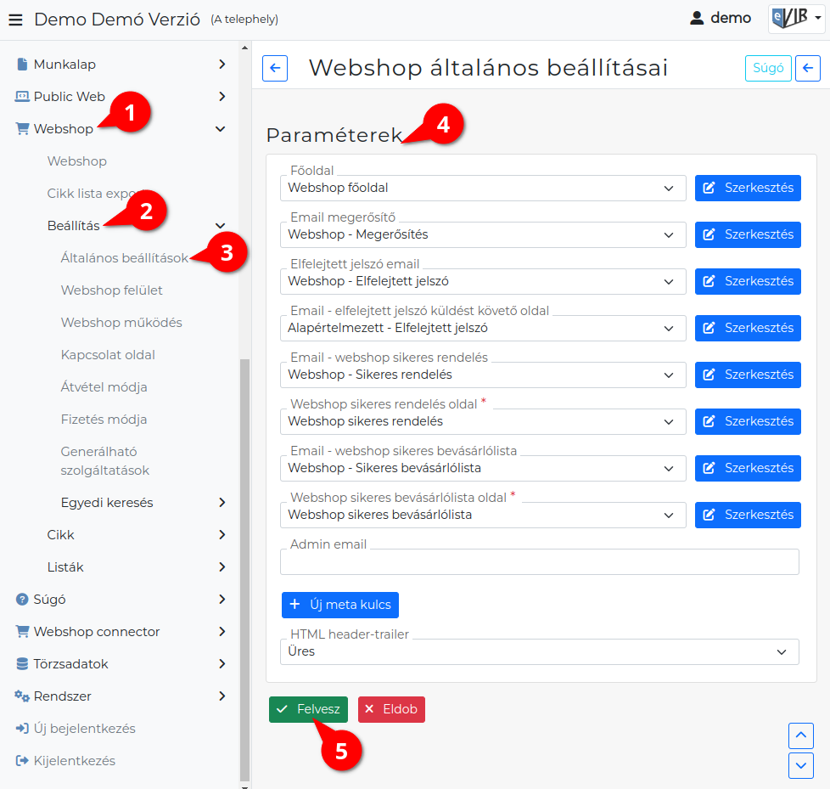
- A Webshop,
- Beállítás,
- Általános beállítások menüpont alatt beállíthatóak és szerkeszthetőek a webshop általános oldalai.
- Paraméterek
| Szerkesztés |
A gombra kattintva minden esetben a legördülőben kiválasztott oldal szerkesztő oldalára ugrik és közben itt elmenti az űrlap aktuális állapotát is!
A legördülők a Public web → Beállítás menüpont alatt rögzített email tartalmakat és rendszeroldalakat tartalmazzák.
  - Főoldal
A webshop kezdőoldala.
Rendszeroldalak létrehozása
  - Email megerősítő
A webshopba történő regisztráció után a felhasználónak kiküldött email tartalma.
Email tartalmak létrehozása
  - Email elfelejtett jelszó
Elfelejtett jelszó esetén az emailben kiküldött sablon levél.
Email tartalmak létrehozása
  - Email elfelejtett jelszó küldés utáni oldal
Az elfelejtett jelszó email kiküldése után a webshopon megjelenő oldal.
Rendszeroldalak létrehozása
  - Email - Webshop sikeres rendelés
A sikeres webshop rendelést követően a felhasználó számára kiküldött a email tartalom.
Email tartalmak létrehozása
  - Webshop sikeres rendelés oldal
A sikeres rendelést követően a webshopon látható tartalom.
  - Email - Webshop sikeres bevásárlólista
Bevásárló visszaigazoló email tartalma.
Email tartalmak létrehozása
  - Webshop sikeres bevásárlólista oldal
Sikeres webshopos bevásárlás elküldését követő oldal.
Rendszeroldalak létrehozása
  - Admin email
A Kapcsolatfelvétel oldal, erre az email címre küldi a az űrlapról küldött üzeneteket.
  - Title
A webshop html title eleme. Információkat nyújt a látogatóknak és a keresőmotoroknak.
  - Meta kulcs: Az oldal kulcsszava. A mezőbe egy kulcsszó írható, minden kulcsszó új mezőbe kerüljön.
    - Értéke: A kulcshoz tartozó értékpár.
    - Aktív: A meta kulcs használatának ki/be kapcsolására szolgál.
    - A meta kulcs törlése az űrlapról.
  - | Új meta kulcs | gomb
Új meta kulcs mező hozzáadása az űrlaphoz.
  - HTML header-trailer
A már rögzített header-trailer-ek közül lehet választani! A webshop oldalak tetejére és aljára helyezi ki a kiválasztott elemet, minden oldalra!
- | Felvesz | gombra kattintva elmenti az adatokat!
Kapcsolódó oldalak:
- Webshop általános
- Webshop felhasználók
- Webshop összeállítása
- Webshop felület beállításai
- Cikk beállítások

